Insula Evia – Iris Hotel Boutique – Loutra Edipsos (Orașul Balnear)
- Mic dejun -

- PLECĂRI CU AUTOCARUL ÎN FIECARE ZI DE LUNI
- INTRARE LA CAZARE ÎN FIECARE ZI DE MARȚI

Ziua 1. CĂTRE GRECIA…
Întâlnire cu reprezentantul agenției la ora 19:30 în București în parcarea ACADEMIEI MILITARE ROMÂNE (Universitatea Națională de Apărare Carol I) – acces dinspre Bd. Eroilor și plecare la ora 20:00. Se va urma traseul București – Giurgiu – Ruse – Sofia – Kulata – Promachonas –Salonic – Larisa – Glyfa (ferry) – Agiokampos – Pefki/Loutra Edipsos.

Ziua 2. INSULA EVIA
În cursul prânzului vom ajunge în stațiunea Loutra Edipsos. După ora 14:00 se va efectua cazarea la Iris Hotel Boutique.

Zilele 3 – 8. INSULA EVIA
În aceste zile vă puteți bucura de tot ceea ce vă oferă stațiunea Loutra Edipsos, faimoasă pentru tratamentul balnear încă din antichitate, punând la dispoziția turiștilor peste 80 izvoare de apă termală bogate în fier, sulf și calciu. Localitatea îmbină casele tradiționale, cu hotelurile moderne. De asemenea, puteți participa la următoarele excursii opționale:
*Excursie la Atena (aproximativ 35 euro/adult, 25 euro/copil 6-11,99 ani): Vă propunem să descoperiți capitala Greciei, Atena, într-un tur panoramic al orașului și vizitarea Complexului Acropole – bijuterie a arhitecturii antice. Apoi veți avea la dispoziție și timp liber - aproximativ 3 ore şi jumătate, pentru plimbare prin orașul vechi, cumpărături sau masa de prânz, iar înainte de plecare veți putea vedea schimbarea gărzii evzonilor de la Palatul Parlamentului. După-amiază plecăm spre insula Evia și sosim în stațiune seara, târziu.
*Croazieră la Lichadonisia (aproximativ 30 euro/adult, 25 euro/copil 6-11,99 ani): Aici veți descoperi una dintre cele mai frumoase plaje, situată în arhipelagul de insule vulcanice Lichadonisia. În cursul acestei mini-croaziere vom putea vedea o epavă situată la 10m sub apă, ruinele unui vechi sat, ruinele unei mănăstiri și, dacă suntem norocoși, o familie de foci. După turul insulelor cu vaporașul vom avea la dispoziţie aproximativ 4 ore pentru plajă şi servirea mesei de prânz la Beach Bar-ul de pe insulă. Apoi ne vom îmbarca din nou pe vas pentru o călătorie de încă 30 minute (până în Agios Georgios.
*Excursie la Mănăstirile din nordul Eviei (aproximativ 20 euro/adult, 10 euro/copil 6-11,99 ani): Orice turist care ajunge în Evia trebuie să descopere mănăstirile situate în nordul insulei. În această excursie vizităm Parcul Național Drimona unde se află Mănăstirea Sfântul David și Biserica Sfântul Ioan Rusu – simbolul Eviei – făcătorul de minuni și vindecătorul celor bolnavi, biserică aflată în localitatea Prokopi (timp pentru vizită și masa de prânz – aproximativ 2 ore). După-amiază, întoarcere în stațiune.
*Croazieră pe Insula Skiathos (aproximativ 19 euro/adult, 14 euro/copil 6-11,99 ani): Îmbarcare din portul Pefki pentru a petrece o zi de vis pe vaporul Argonaftis (sau similar), unde echipa de entertainment vă va învața să cântați și să dansați grecește într-o atmosferă fantastică. Prima oprire pe Insula Skiathos este la celebra plajă Koukounaries, una dintre cele mai frumoase plaje din lume. Veți avea timp liber pentru plajă și înot (aproximativ 3 ore). Călătoria continuă către orașul-port Skiathos, unde vă veți plimba pe străduțele pietruite, înguste, către Biserica Sfântul Nicolae și veți avea timpul necesar (aproximativ 3 ore) pentru descoperirea fascinantului oraș Skiathos.
*Excursie la Plaja Ellinika (aproximativ 20 euro/adult/copil): Vă invităm să vă bucurați de o minunată zi la plaja sălbatică, cu nisip fin, Ellinika, una dintre cele mai frumoase din Insula Evia. Masa de prânz este inclusă.

Ziua 9. CĂTRE ROMÂNIA…
Eliberarea camerelor se va face dimineața la ora 9:00, apoi puteți profita de câteva ore timp liber pentru ultimele cumpărături. În jurul prânzului ne vom îmbarca și vom pleca spre România, pe traseul Loutra Edipsos – Agiokampos (ferry) – Glyfa– Larisa – Salonic – Promachonas – Kulata – Sofia – Ruse – Giurgiu – București.

Ziua 10. DIN NOU ACASĂ!
În cursul dimineții, în funcție de trafic, vom sosi în București.
Iris Hotel Boutique |  | REDUCERI PENTRU ÎNSCRIERI TIMPURII
De ce îți recomandăm această cazare? | - AC INCLUS;  - Centru SPA;  - Localizare centrală;  - Hotel Boutique cu un design unic, construit în 2010;  - Personal și proprietari prietenoși. | ULTRA FIRST MINUTE  până la 30.12.2018 – reducere 30%  (se aplică în cazul achitării unui avans de  50% până pe 31.12.2018 și diferența de 50% se achită până pe 30.03.2019)  FIRST MINUTE  până la 30.03.2019 – reducere 20%  (se aplică în cazul achitării unui avans de  35% la înscriere, 40% până pe 30.03.2019 și diferența de 25% se achită cu până la 35 de zile înaintea plecării)  VACANŢA ÎN RATE  până la 30.05.2019 – reducere 10%  (se aplică în cazul achitării unui avans de  30% la înscriere, 25% până pe 30.05.2019,  25 % se achită cu până la 60 de zile înainte de plecare și diferența de 20% se achită cu până la 19 zile înainte de plecare)
Localizare: | Iris Hotel Boutique este situat central, în apropierea promenadei unde sunt tavernele, cafenelele, magazinele de suveniruri și la aproximativ 100 m de plaja publică (umbrele și șezlonguri gratuite, consumația la bar fiind obligatorie). Tot aici se află și izvoarele termale care se unesc cu apa mării Egee.
Descriere: | Hotel Iris este un hotel superior de tip boutique cu servicii de calitate, construit în 2010. Acesta dispune de camere decorate diferit în culori neutre cu mobilier clasic, oferindu-vă tot confortul pentru petrecerea unei vacanțe reușite, într-o atmosferă plăcută și relaxantă.
Facilităţi unitate de cazare: | Hotelul are recepție, lobby, lift, centru SPA care oferă hidromasaj, hammam (baie turcească) și tratamente de masaj (contra cost). De asemenea, Iris oferă oaspeţilor săi micul dejun, care se servește la Hotelul Artemision, situat la 100m distanță.
Facilităţi camere: | Toate camerele sunt dotate cu minifrigider, baie cu duș, TV LCD, AC INCLUS, uscător de păr, Internet Wi-Fi GRATUIT, seif și telefon. Camerele au balcon cu vedere la oraș, mare sau la munte. Hotelul pune la dispoziția turiștilor prosoape, care se schimbă la mijlocul sejurului, și articole de toaletă (săpun, hârtie igienică). Pe perioada sejurului se asigură curăţenie la fiecare 2 zile.

O  B  S  E  R  V  A  Ț  I  I | - Începând cu 1 ianuarie 2018, în Grecia s-a introdus taxa turistică locală, cuprinsă între 0.5-4 EUR/noapte/cameră, diferenţiată în funcție de clasificarea unităţilor de cazare. Taxa se va achita separat de către turişti, la faţa locului;  - Copiii neplătitori NU beneficiază de pat suplimentar (fac excepţie anumite unităţi de cazare);  - Vă recomandăm încheierea asigurării medicale de călătorie şi/sau a unei asigurări storno;  - Check in 14:00 / Check out 09:00;  - Fiecare turist are dreptul la o singură piesă de bagaj la cală;  - Distribuţia locurilor în autocar se face în funcţie de data înscrierii; la retur este posibil ca locurile în autocar să fie diferite faţă de cele ocupate la dus, deoarce pot exista şi rezervări pentru sejururi duble sau, mijlocul de transport alocat să nu fie acelaşi;  - Informarea de plecare va fi disponibilă cu 48 ore înainte de plecare;  - Fiind o cursă charter, debarcarea/îmbarcarea turiştilor la destinaţie se va stabili cu 1 zi înainte de plecare, în funcţie de turiştii înscrişi pe fiecare staţiune.  - În cazul în care turiştii se vor prezenta la cazare într-un număr mai mare de persoane decât cel rezervat iniţial, penalizarea va fi de 100 euro/pers/noapte (prezentarea voucherului la cazare este obligatorie). | REDUCERILE SE APLICĂ LA TARIFUL STANDARD (pachetul de bază fără alte taxe și suplimente)!!!  NU SE PERMIT ANULĂRI/MODIFICĂRI, penalizarea fiind de 100% din suma achitată.  Reducerile nu se cumulează cu alte oferte speciale și nu se aplică retroactiv pentru rezervările deja confirmate!  __________________________________  RECOMANDĂRI HH:  - Centre SPA la hotelurile partenere  (de la 4€/20 min./pers.) - Loutra Edipsos  - Centrul SPA public (de la 6€/zi/pers.) - Loutra Edipsos  - Taverna Noufara - Loutra Edipsos  - Bar Old House – Loutra Edipsos  - Taverva Kohili - Pefki  - Kerasioti Café – Pefki  - Taverna Paradiso - Ellinika

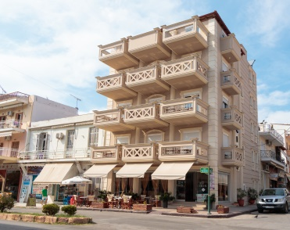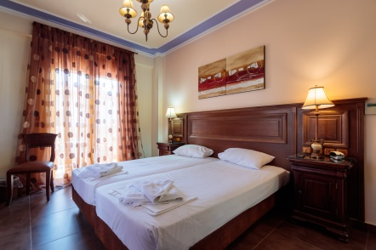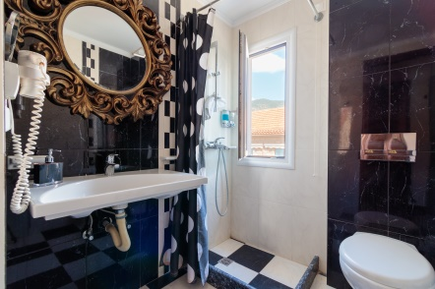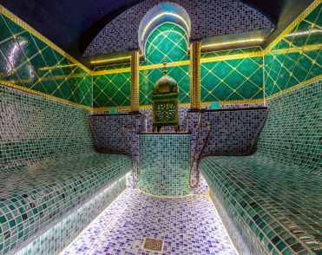

TARIFE cazare 7 nopți / persoană / mic dejun
Supliment transport autocar din București 75 €/pers., NU este aplicat tarifelor din tabel.

DATE  check in | LOC ÎN DUBLĂ STANDARD | ULTRA FIRST MINUTE  -30%  (30.12.2018) | FIRST MINUTE  -20%  (30.03.2019) | VACANȚA ÎN RATE  -10%  (30.05.2019)
21.05 | 145 € | 102 € | 116 € | 131 €
28.05 | 155 € | 109 € | 124 € | 140 €
04.06 | 169 € | 118 € | 135 € | 152 €
11.06 | 189 € | 132 € | 151 € | 170 €
18.06 | 209 € | 146 € | 167 € | 188 €
25.06, 02.07 | 220 € | 154 € | 176 € | 198 €
09.07, 16.07, 27.08, 03.09 | 235 € | 165 € | 188 € | 212 €
23.07, 20.08 | 265 € | 186 € | 212 € | 239 €
30.07, 06.08, 13.08 | 279 € | 195 € | 223 € | 251 €
10.09 | 219 € | 153 € | 175 € | 197 €
17.09 | 199 € | 139 € | 159 € | 179 €
24.09 | 179 € | 125 € | 143 € | 161 €

✔ PREȚUL INCLUDE |  | ✘ PREȚUL NU INCLUDE
TRANSPORT INDIVIDUAL | *PROGRAM AUTOCAR
» 7 nopţi cazare cu mic dejun (conform tarife tabel), se servește la Hotel Artemisio.  » Asistenţă turistică pe perioada sejurului în limba română. | » Transport cu autocar clasificat pentru curse internaţionale  (se adaugă la tarifele din tabel);  » 7 nopţi cazare;  » Asistenţă turistică pe perioada sejurului. | » Bilet ferry boat Glifa-Agiokampos-Glifa 15 €/ pers (se achită la autocar); (include taxa de ferry de persoană și autocar dus-întors + transfer port-cazare-port);  » Asigurarea medicală (aprox. 43 lei/persoană) sau asigurarea Travel (medicală+storno) (aprox. 79 lei/persoană);  » Taxa de stațiune/turistică (se achită la recepție, la check in);  » Taxele de intrare la obiectivele turistice și programele opționale;  » Alte taxe și cheltuieli personale.
SUPLIMENTE  » Cameră single: 95 €;  » Cină: 10 €/zi/pers. (se servește la taverna Captain Cook);  » Locuri preferențiale autocar (primele 3 banchete): 5 €/pers/loc dacă se achită în agenție, 10 €/pers/loc dacă se achită la autocar;  » Pentru sejur de 14 nopți se achită supliment transport autocar în valoare de 40 €/pers. |  |  | REDUCERI  » Copil 0-5,99 ani gratuit, nu beneficiază de pat, achită 75 € transport (loc în cameră dublă însoţit de 2 adulţi);  » Al doilea copil 0-5,99 ani achită 50% din tariful de adult la cazare, beneficiază de pat (loc în camera dublă însoțit de 2 adulți);  » Copil 6-11,99 ani achită 75% din tariful de adult la cazare, beneficiază de pat (cazat în cameră cu 2 adulţi);  » Reducere 5 €/pers pe ultima banchetă în autocar (se aplică doar la ofertele de Early Booking din tabelul de mai sus).

NOTA: Turiștii sunt rugați să se prezinte la locul de întâlnire cu cel puțin 30 de minute înainte de ora stabilită.
Grupul NU VA AȘTEPTA turiștii care întârzie la îmbarcare.
ATENȚIE – Orașele reprezintă puncte de îmbarcare/debarcare! Traseele pot suferi modificări în funcție de numărul de participanți existenți pe ruta respectivă!

INFO UTILE:
Clasificare unitate de cazare
Reprezintă o diferențiere din punct de vedere al calității serviciilor și facilităților oferite. Unitățile de cazare sunt clasificate în funcție de legislația țării în care se află. În Grecia, studiourile/vilele sunt clasificate în chei, iar hotelurile și aparthotelurile în stele. Numărul de stele/chei, diferă în funcție de fiecare unitate de cazare. Unitățile de cazare EXCLUSIV sunt vizitate și verificate de personalul agenției iar clasificarea acestora este confirmată de agenție în funcție de serviciile şi facilitățile oferite de acestea, fiind semnalate cu simbolul “SOARE”.

